Pozdravljeni dragi moji!
Že je pred nami sreda, kako hitro čas beži.
Pošiljam ti navodilo za delo, mislim, da ne bo pretežko.

učiteljica Mateja

Sreda, 13. 5. 2020
DRU: PONAVLJANJE
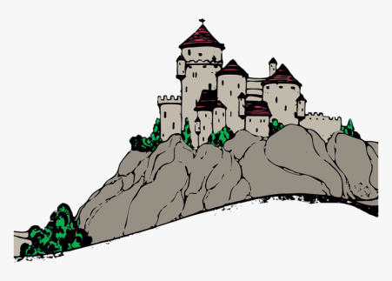
Preriši miselni vzorec v zvezek in ga dopolni. Sliko miselnega vzorca mi pošli na moj elektronski naslov.
GRAD
KARANTANIJA

SREDNJI VEK

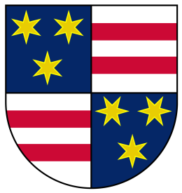

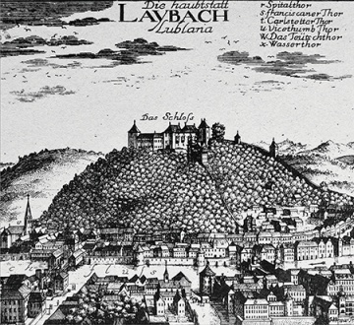
MESTO
CELJSKI GROFJE

SLJ: KATERI SAMOSTALNIKI SO EDNINSKI, KATERI SO MNOŽINSKI?
Rešitev naloge prejšnje ure.
- Preberi povedi. Bodi pozoren/-a na število samostalnika. Popravi, kar je treba (v zvezek prepiši pravilno poved).
Prebral sem obe pravljici.
Vlak bo odpeljal čez dve minuti.
Ob potoku so požagali obe vrbi.
Napisal sem dve pismi in ju odposlal.
Za zmago je bil le dve sekundi prepočasen.
Mami sem pomagal očistiti dve okni.
Kupil si je dve kravati.
! | Večina slovenskih samostalnikov ima tri števila. Nekaj pa je izjem. To so samostalniki, ki jih uporabljamo samo v množini ali samo v ednini.
Predlagam ti, da si najprej pogledaš in poslušaš razlago snovi na tem posnetku, nato pa nadaljuješ z delom. https://m.youtube.com/watch?feature=share&v=ZMm78cehqzE

- Preberi pogovor v delovnem zvezku na strani 62 in 63 ter reši 2., 3., 4., 5. in 6. nalogo.
! | Množinski samostalniki so tisti, ki jih rabimo samo v množini, npr. škarje (so), vilice (so). Nimajo ne ednine, ne dvojine.  Pri določanju si pomagamo tako, da samostalnik uporabimo v povedi, s katero odgovorimo na vprašanje  Kaj je to? To so škarje.  Če v odgovoru uporabimo besedo so, je samostalnik v množini.
- Reši 7. in 8. nalogo v DZ stran 63.
! | Nekaj samostalnikov uporabljamo samo v ednini, ne pa tudi v dvojini in množini. Pravimo jim edninski samostalniki. Taki so tisti samostalniki, ki jih ne moremo šteti, torej so neštevni.  Neštevni samostalniki so tisti, ki poimenujejo  - snov, npr. mleko (je), sneg (je), moka (je), voda (je),  - skupino, npr. sadje (je), mladina (je), listje (je),  - pojem, npr. upanje (je), prihodnost (je), jeza (je).  Pri določanju si pomagamo tako, da samostalnik uporabimo v povedi, s katero odgovorimo na vprašanje  Kaj je to? To je meso.  Če v odgovoru uporabimo besedo je, je samostalnik v ednini.
- ZAPIS V ZVEZEK: Množinski in edninski samostalniki
Množinski samostalniki so tisti, ki jih rabimo samo v množini, npr. škarje (so), vilice (so). Nimajo ne ednine, ne dvojine.
Nekaj samostalnikov uporabljamo samo v ednini, ne pa tudi v dvojini in množini. Pravimo jim edninski samostalniki. Taki so tisti samostalniki, ki jih ne moremo šteti, torej so neštevni.
Neštevni samostalniki so tisti, ki poimenujejo
- snov, npr. mleko (je), sneg (je), moka (je), voda (je),
- skupino, npr. sadje (je), mladina (je), listje (je),
pojem, npr. upanje (je), prihodnost (je), jeza (je).
- V skupini besed poišči edninske in množinske samostalnike ter jih prepiši v ustrezno skupino. Piši v zvezek.
gora, gorovje, zobje, poper, stol, voda, miška, tla, listje, možgani

EDNINSKI SAMOSTALNIKI | MNOŽINSKI SAMOSTALNIKI
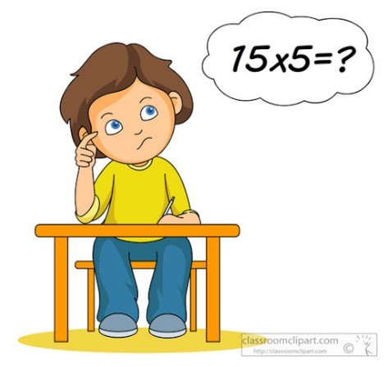
MAT: POVEZANOST KOLIČIN - PREVERJANJE

V preteklih dneh smo spoznavali in računali različne količine. Spoznali smo nekaj načinov računanja, pomen poimenovanj tolikokrat več in tolikokrat manj ter se učili sklepati. Danes se boš preveril, kako dobro ti že gre.

- Odpri si DZ ter reši preverjanje na strani 89.

SVOJ ZAPIS V DZ SLIKAJ IN GA POŠLJI NA MOJ ELEKTRONSKI NASLOV.

GOS: ŠIVANJE – RAVEN ŠIV

Danes se boš naučil šivati RAVEN ŠIV. Potrebuješ kos blaga, šivanko in sukanec. Poglej si posnetka, kako se šiva raven šiv, nato pa se loti dela.

RAVEN ŠIV: https://www.youtube.com/watch?v=ZvzMMcKHVR4

https://www.youtube.com/watch?v=Gu7cH06rXQk

